**Tugas Prak.PBW**

Untuk Memenuhi Tugas Prak.PBW



Oleh:

Nama: Muhammad Sulthan Zharfan

NPM: 4522210016

**Dosen:**

**ADI WAHYU PRIBADI,S.Si.,M.Kom**

**S1 – Teknik Informatika  
Fakultas Teknik Universitas Pancasila  
2023/2024**

**Latihan 1**

* Definisi Struktur Data person: Mendefinisikan struktur data person, yang memiliki dua properti: name untuk menyimpan nama orang dan age untuk menyimpan usia.
* Instansiasi dan Penggunaan Struktur Data: Membuat beberapa instans dari struktur data person dengan memberikan nilai langsung ke propertinya. Menggunakan sintaks penamaan properti untuk menentukan nilai properti yang akan diinisialisasi.
* Penggunaan Pointer: Menunjukan penggunaan pointer dengan membuat pointer ke struktur data person. Dengan menggunakan pointer, Mengakses dan mengubah nilai properti struktur data yang sudah ada.
* Pemanggilan dan Pembaruan Properti: Mencetak nilai properti name dari sebuah instans person dan nilai properti age dari sebuah pointer ke person. Kemudian, nilai properti age dari instans person diperbarui melalui pointer, dan perubahan tersebut tercermin pada nilai properti age dari instans person itu sendiri.

**SS Program dan RUN Program**

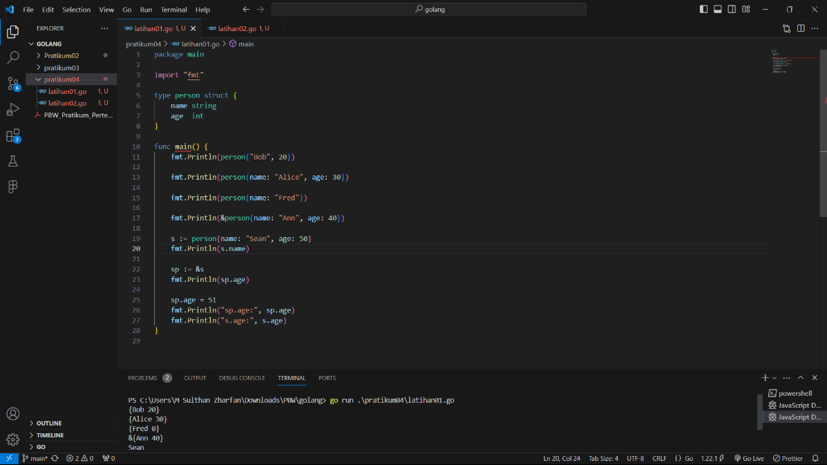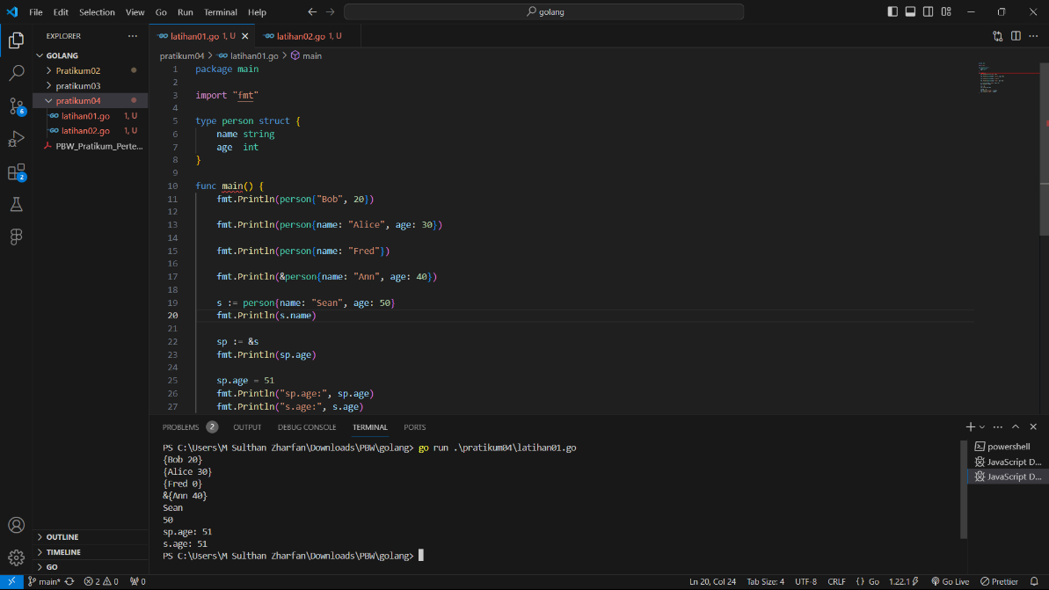

**Latihan 2**

* Definisi Struktur Data Customer: Medefinisikan struktur data Customer dengan properti Name, Address, dan Age, yang mewakili informasi dasar tentang seorang pelanggan.
* Pembuatan Metode sayHello(): Menambahkan metode sayHello() untuk struktur data Customer, yang memungkinkan pelanggan untuk memberikan salam kepada orang lain dengan menggunakan namanya sendiri.
* Penggunaan Struktur Data dan Metode: Membuat beberapa instans dari struktur data Customer, menetapkan nilai properti untuk masing-masing, dan memanggil metode sayHello() untuk setiap instans.

**SS Program dan RUN Program** 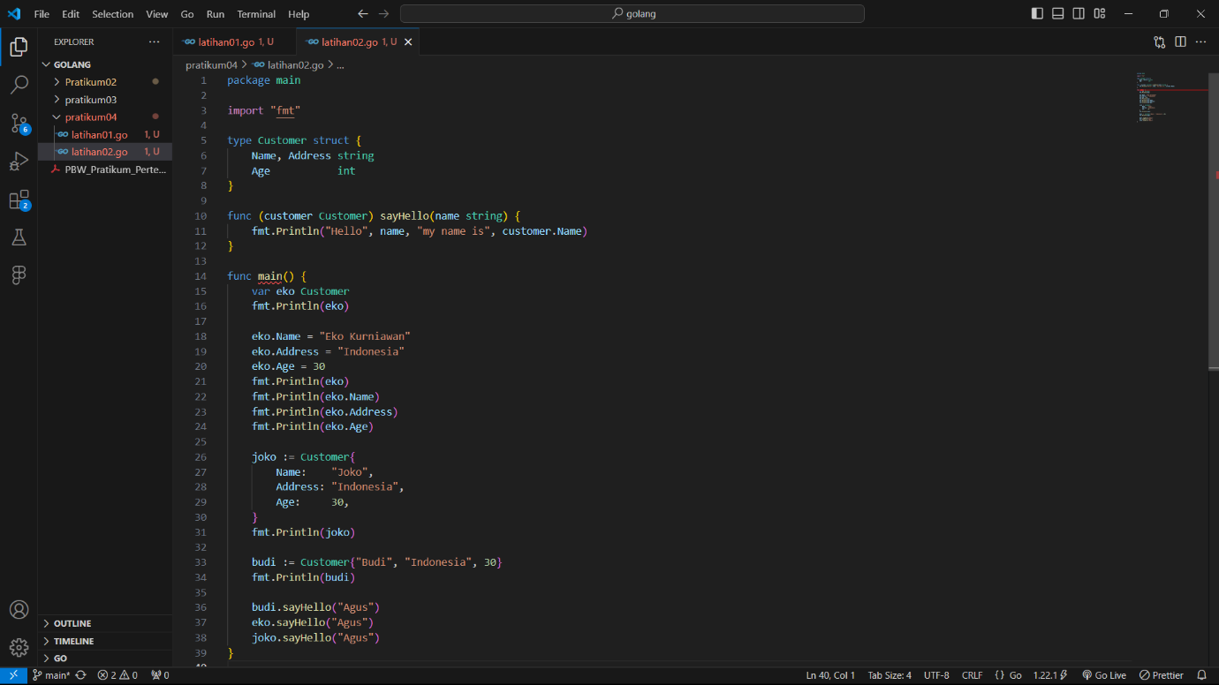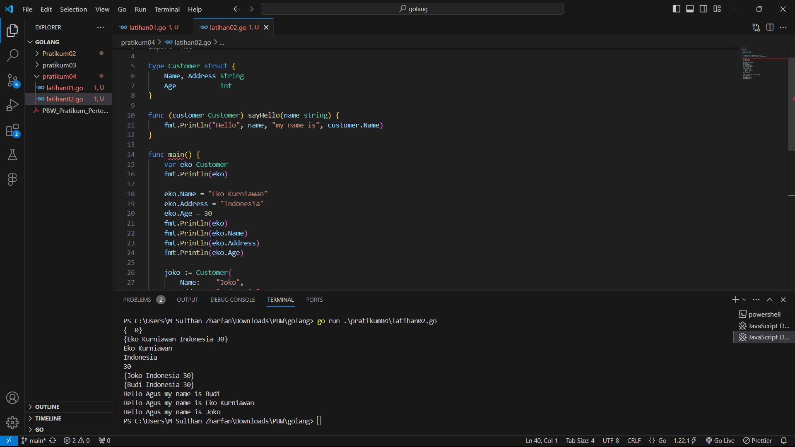

**SS GIT**

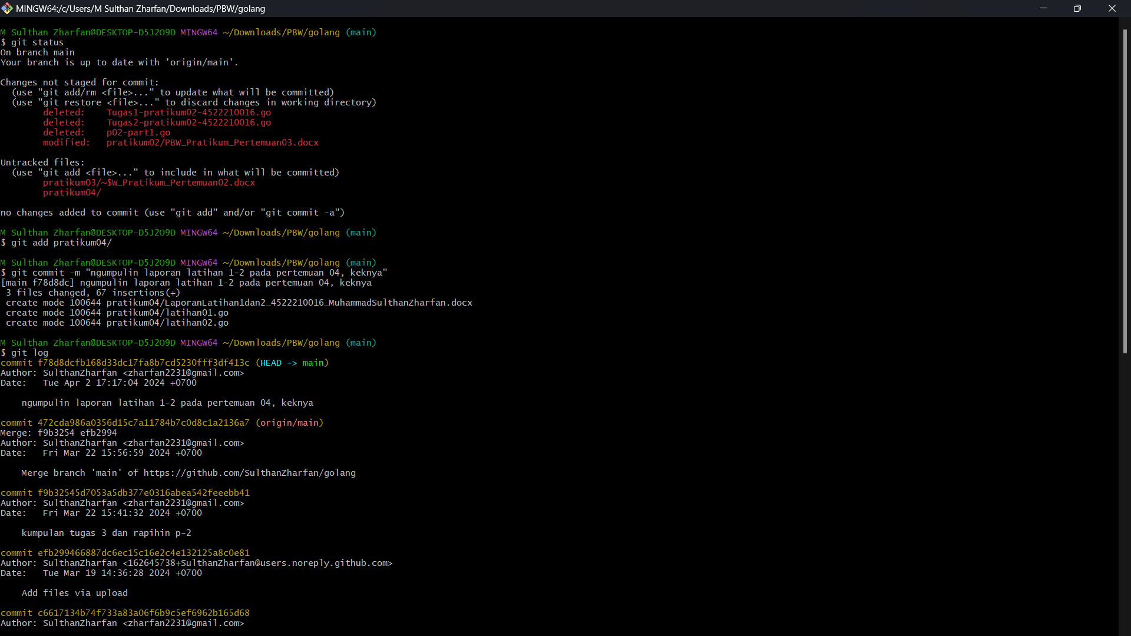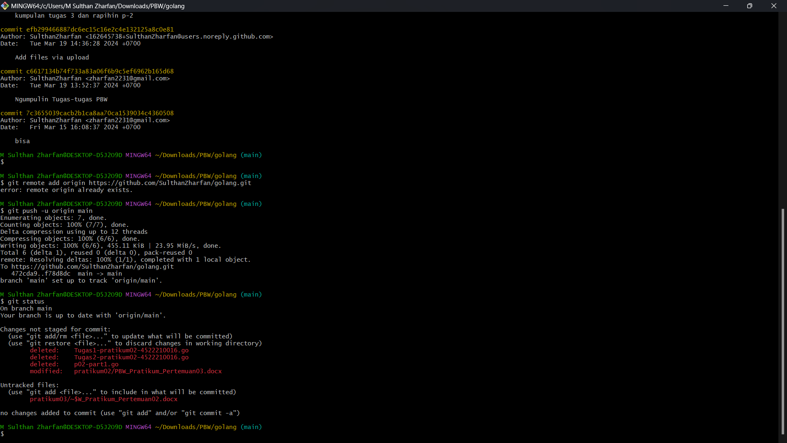

**SS Github**[**https://github.com/SulthanZharfan/golang**](https://github.com/SulthanZharfan/golang)